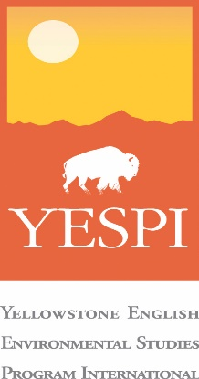
Yellowstone Summer Academy
Học viện mùa hè Yellowstone
July 8 to 19, 2018
Từ ngày 8 tới 19 tháng 7 năm 2018
An American University Accredited Program
Một chương trình được công nhận ở trường Đại học Mỹ

Leadership, Environmental Studies, and Scientific Field Research in the Yellowstone
Kỹ năng lãnh đạo, nghiên cứu môi trường, nghiên cứu khoa học thực địa tại Yellowstone

Day 1 – July 8, 2018 – Arrival Day
Ngày 1 - 8 tháng 7 năm 2018- Ngày khởi hành
Students arrive to Yellowstone Bozeman International Airport (BZN).
Sinh viên tập trung tại sân bay quốc tế Yellowstone Bozeman
AM: On the way to Montana
Buổi sáng : Bay tới Montana

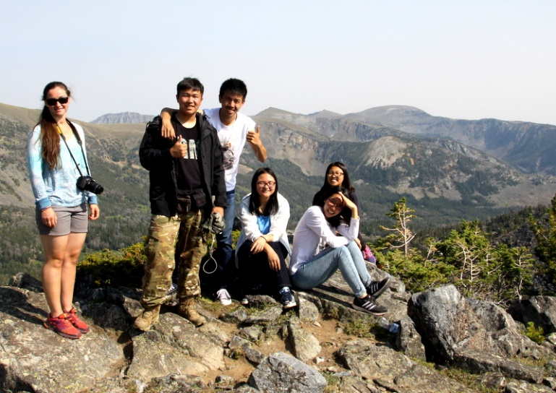

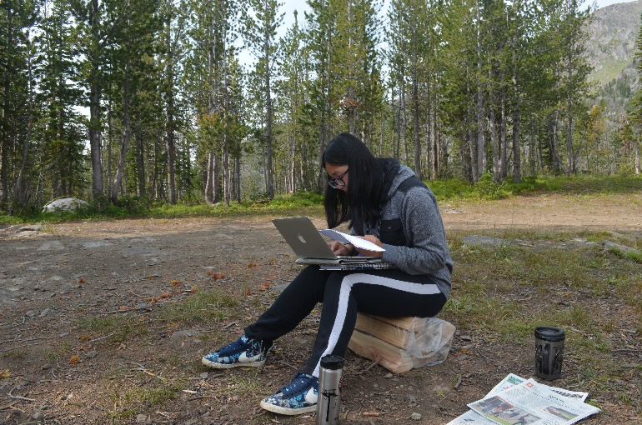

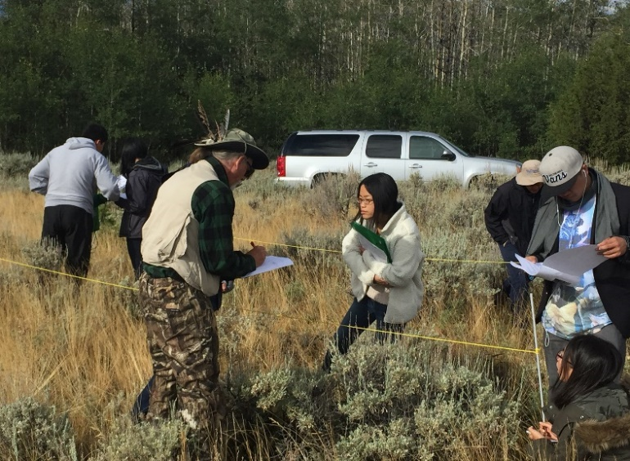

PM: Arrive at Bozeman. Shuttle to campus to rest and recover from jet lag. Shopping as time allows.
Buổi trưa : Đến Bozeman. Xe sẽ đưa đón tới khuôn viên trường để nghĩ ngơi và hồi phục từ việc chênh lệch múi giờ. Mua sắm trong thời gian cho phép.
Evening: Enjoy a light dinner before bed.
Buổi tối : Thưởng thức bữa ăn tối nhẹ trước khi đi ngủ.
Lodging: Montana State University (MSU) Campus Dormitory
Chỗ ở: Ký túc xá trường Đại học Montana

Day 2 – July 9, 2018 – Research Methodology, ISP Topic Selection, and Research Plan - An American University Accredited Research Project.
Ngày 2- 9 tháng 7 năm 2018- Nghiên cứu phương pháp học,lựa chọn đề tài Dự án nghiên cứu độc lập và kế hoạch nghiên cứu- Dự án nghiên cứu được Đại học Mỹ công nhận
AM: Breakfast on campus. Research methodology workshop for the Independent Study Project (ISP)
Buổi sáng: Ăn sáng tại trường. Hội thảo phương pháp nghiên cứu cho Dự án Nghiên cứu Độc lập( ISP)
PM: Lunch on campus. ISP Topic Selection and Research Plan
Buổi trưa: Ăn trưa tại trường. Lựa chọn chủ đề Dự án nghiên cứu độc lập và kế hoạch nghiên cứu
Evening: Welcome Dinner with presentation on the Greater Yellowstone Ecosystem
Buổi tối : Tiệc chào mừng với phần thuyết trình về Hệ sinh thái Greater Yellowstone
Lodging: MSU Campus Dormitory
Chỗ ở: Ký túc xá trường Đại học Montana

Day 3 – July 10, 2018 – Photography Workshop
Ngày 3–10 tháng 7 năm 2018- Hội thảo nhiếp ảnh
AM: Breakfast on campus. Photography workshop for DSLR cameras and smart phones
Buổi sáng: Ăn sáng tại trường. Hội thảo nhiếp ảnh cho máy ảnh DSLR và điện thoại thông minh
PM: Lunch on campus. Photo editing and presentation. Finalizing ISP topics.
Buổi trưa: Ăn trưa tại trường. Chỉnh sửa và trình bày. Hoàn tất đề tài Dự án Nghiên cứu Độc lập.
Evening: Dinner on campus. Photography plan for the ISP topic.
Buổi tối: Ăn tối tại trường. Kế hoạch nhiếp ảnh cho Dự án Nghiên cứu Độc lập
Lodging: MSU Campus Dormitory
Chỗ ở: Ký túc xá trong trường Đại học của tiểu bang Montana

Day 4 - July 11, 2018 – Full day tour of Yellowstone National Park with ISP photography shoots
Ngày 4- 11 tháng 7 năm 2018- Tham quan Vườn quốc gia Yellowstone cả ngày với các bức ảnh về Dự án Nghiên cứu Độc lập
AM: Breakfast on Campus. Full day tour of Yellowstone National Park with ISP photo shoots.
Buổi sáng: Ăn sáng tại trường.Tham quan Vườn quốc gia Yellowstone cả ngày với các bức ảnh về Dự án Nghiên cứu Độc lập
PM: Lunch on the road. Yellowstone National Park tour and ISP field interviews and photo shoots of the Lamar Valley and Grand Canyon of the Yellowstone
Buổi trưa: Ăn trưa trên đường, phỏng vấn về tour Công viên Quốc gia Yellowstone và Dự án Nghiên cứu Độc lập, chụp ảnh ở thung lũng Lamar và Grand Canyon
Evening: Return to West Yellowstone. Dinner at the WYED Center
Buổi tối: Di chuyển về phía Tây Yellowstone. Ăn tối ở trung tâm WYED

Lodging: WYED Center
Chỗ ở: Trung tâm WYED

Day 5 - July 12, 2018 – Grizzly Wolf Discovery Center and ISP Field Research
Ngày thứ 5- 12 tháng 7 năm 2018- Trung tâm khám phá Grizzly Wolf và Nghiên cứu thực địa Dự án Nghiên cứu Độc lập
AM: Breakfast at the WYED Center. Visit and tour of the Grizzly Wolf Discovery Center.
Buổi sáng: Ăn sáng tại Trung tâm WYED. Tham quan Trung tâm Khám phá Grizzly Wolf
PM: Lunch at the WYED Center. ISP field work with YESPI staff.
Buổi trưa: Ăn trưa tại Trung tâm WYED.Nghiên cứu thực địa Dự án Nghiên cứu Độc lập với đội ngũ YESPI.
Evening: Dinner at the WYED Center. Continued ISP field work including secondary research.
Buổi tối: Ăn tối tại Trung tâm WYED. Tiếp tục Dự án Nghiên cứu Độc lập bao gồm các nghiên cứu thứ yếu.
Lodging: WYED Center
Chỗ ở: Trung tâm WYED

Day 6 - July 13, 2018 – White Water Rafting
Ngày 6 – 13 tháng 7 năm 2018 – Bơi thuyền
AM: Breakfast at WYED Center. Drive to Big Sky for whitewater rafting on the Gallatin River.
Buổi sáng: Ăn sáng tại Trung tâm WYED. Đến Big Sky để bơi thuyền trên song Gallatin.
PM: Lunch on or near the Gallatin River. White water rafting. Tour and shopping in Big Sky.
Buổi trưa: Ăn trưa gần sông Gallatin. Bơi thuyền. Đi dạo và mua sắm ở Big Sky.
Evening: Dinner at WYED Center. Free time after dinner.
Buổi tối: Dùng bữa tại Trung tâm WYED. Tự do sau bữa ăn tối.
Lodging: WYED Center
Chỗ ở: Trung tâm WYED

Day 7 – July 14, 2018 – Backcountry Camping and ISP Field Work
Ngày 7 – 14 tháng 7 năm 2018 – Cắm trại tại vùng nông thôn và Nghiên cứu thực địa Dự án độc lập
AM: Breakfast at the WYED Center. Drive to backcountry camp and set up camp for next two days.
Buổi sáng: Ăn sáng tại Trung tâm WYED. Tới cám trại tại vùng nông thôn và chuẩn bị trại cho 2 ngày tiếp theo
PM: Lunch in camp. Day hikes in backcountry.
Buổi trưa: Ăn trưa tại trại. Đi dạo tại đây.
Evening: Dinner in camp. Free time to work on ISP.
Buổi tối: Dùng bữa tại trại. Tự do để làm Dự án Nghiên cứu Độc lập.
Lodging: Back country camping
Chỗ ở: Cắm trại ở vùng nông thôn

Day 8 – July 15, 2018 – Backcountry Camping and ISP Field Work
Ngày 8 – 15 tháng 7 năm 2018 - Cắm trại tại vùng nông thôn và Nghiên cứu thực địa Dự án độc lập
AM: Breakfast in camp. Wildlife ecology activities and hikes in the back country of the Yellowstone
Buổi sáng: Ăn sáng tại trại. Các hoạt động sinh thái của động vật hoang dã và đi dạo tại vùng nông thôn ở Yellowstone
PM: Lunch in camp. Climb Black Butte Mountain (10,547 feet elevation).
Buổi trưa: Ăn trưa tại trại. Leo núi Black Butte( cao 10,547 feet)
Evening: Dinner in camp. ISP field work and interviews with YESPI staff and sources.
Buổi tối: Dùng bữa tại trại. Nghiên cứu thực địa Dự án Độc lập và phỏng vấn với đội ngũ YESPI
Lodging: Back country camping
Chỗ ở: Cắm trại ở vùng nông thôn

Day 9 – July 16, 2018 – ISP Interviews and Field Work in Yellowstone Park
Ngày 9 – 16 tháng 7 năm 2018 – Phỏng vấn Dự án Nghiên cứu Độc lập và Nghiên cứu thực địa ở Công viên Yellowstone
AM: Breakfast at WYED Center. ISP Field Work in West Yellowstone.
Buổi sáng: Ăn sáng tại Trung tâm WYED. Nghiên cứu thực địa ở phía Tây Yellowstone
PM: Sack lunch on the road. Second trip to Yellowstone Park to visit Old Faithful and other geysers
Buổi trưa: Ăn trưa trên đường. Chuyến đi thứ hai đến Công viên Yellowstone để tham quan Old Faithful và các mạch phun nước khác
Evening: Dinner at WYED Center. ISP photo editing.
Buổi tối: Dùng bữa tại Trung tâm WYED. Chỉnh sửa ảnh Dự án Nghiên cứu Độc lập
Lodging: WYED Center
Chỗ ở: Trung tâm WYED

Day 10 – July 17, 2018 – ISP Presentation Skills Workshop
Ngày 10 – 17 tháng 7 năm 2018 – Hội thảo kỹ năng trình bày Dự án nghiên cứu Độc lập
AM: Breakfast at WYED Center. Drive to Bozeman. Presentation Skills Workshop.
Buổi sáng: Ăn sáng tại Trung tâm WYED. Đên Bozeman. Hội thảo kỹ năng trình bày.
PM: Lunch on MSU Campus. Finalize ISP Presentation.
Buổi trưa: Ăn trưa tại trường Đại học Montana. Hoàn tất thuyết trình Dự án Nghiên cứu Độc lập
Evening: Dinner on Campus.
Buổi tối: Dùng bữa tại khuôn viên trường.
Lodging: MSU Campus Dormitory
Chỗ ở: Ký túc xá Đại học Montana

Day 11 – July 18, 2018 – ISP Presentation
Ngày 11- 18 tháng 7 năm 2018 – Trình bày Dự án Nghiên cứu Độc lập
AM: Breakfast on campus. ISP Presentations and Defense to full committee. This ISP has been accredited by Montana Tech. Students can earn two American University Credits from this program.
Buổi sáng: Ăn sáng tại trường. Trình bày Dự án Nghiên cứu Độc lập và Bảo vệ cho toàn bộ hội đồng. Dự án Nghiên cứu Thực địa này đã được công nhận bởi Đại học Montana. Sinh viên có thể kiếm được hai tín chỉ Đại học Hoa Kỳ từ chương trình này.
PM: Lunch on campus. Final shopping in Bozeman.
Buôi trưa: Ăn trưa tại trường. Bữa mua sắm cuối cùng tại Bozeman
Evening: Farewell Dinner in Bozeman
Buổi tối: Tiệc chia tay tại Bozeman
Lodging: MSU Campus Dormitory
Chỗ ở: Kí túc xá Đại học Montana

Day 12 – July 19, 2018 – Fly home
Ngày thứ 12- 19 tháng 7 năm 2018- Về nhà
AM: Morning shuttle to Bozeman for flight home
Buổi sáng: Xe đưa đón đến Bozeman cho chuyến bay về nhà

End of YESPI Summer Program
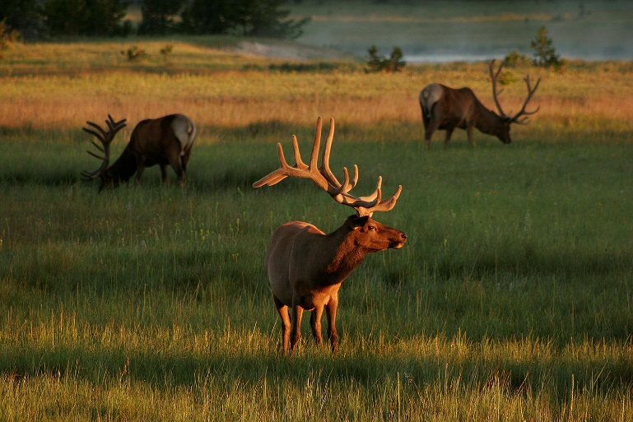

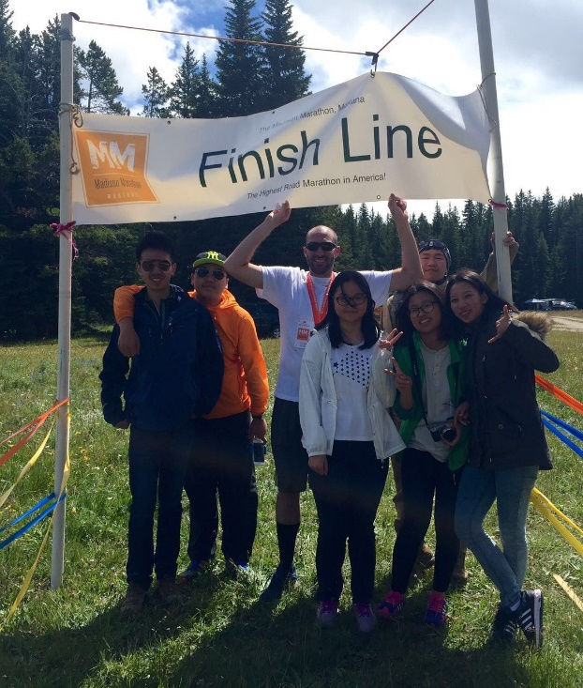

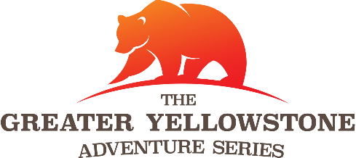

Marathon Internship Option

Day One – July 19, 2018
Ngày 1 – 19 tháng 7 năm 2018
Drive to Ennis and set up marathon operations. Prepare SWAG, organize check in, set up course route, and several other duties for a double marathon weekend (Madison Marathon and Big Sky Marathon).
Đến Ennis và thiết lập hoạt động chạy ma-ra-tông. Chuẩn bị SWAG, tổ chức kiểm tra, thiết lập khóa học, và một số nhiệm vụ khác cho 2 cuộc đua ma-ra-tông vào cuối tuần (Madison ma-ra-tông và Big Sky ma-ra-tông).

Day Two – July 20, 2018
Ngày 2 – 20 tháng 7 năm 2018
Set up route of Madison Marathon and Big Sky Marathon. Check in for all runners. Host pre-race dinner. Finalize aid station materials for race weekend.
Thiết lập tuyến đường của Madison ma-ra-tông và Big Sky ma-ra-tông. Đăng ký cho tất cả các vận động viên. Chủ nhà chuẩn bị bữa tối trước cuộc đua. Hoàn thiện trạm cứu trợ nguyên vật liệu cho cuộc đua vào cuối tuần

Day Three – July 21, 2018 – RACE DAY
Ngày 3 – 21 tháng 7 năm 2018 – Ngày đua
Full day of volunteering for the 11th Annual Madison Marathon. Support runners, record time, and monitor results. Take down Madison aid stations and set up Big Sky Marathon aid stations.
Làm tình nguyện viên cả ngày cho Madison ma-ra-tông hàng năm lần thứ 11. Hỗ trợ người chạy, ghi lại thời gian, và theo dõi kết quả. Đi xuống các trạm cứu trợ Madison và thành lập các trạm cứu hộ Big Sky ma-ra-tông.
Day Four – July 22, 2018 – RACE DAY
Ngày 4 – 22 tháng 7 năm 2018 – Ngày đua
Full day of volunteering for the 4th Annual Big Sky Marathon. Support runners, keep time, and monitor results. Final take down and cleanup of both marathon routes.
Làm tình nguyện viên cả ngày cho Big Sky ma-ra-tông hàng năm lần thứ 4. Hỗ trợ người chạy, ghi thời gian và theo dõi kết quả. Cuối cùng sẽ đi xuống dọn dẹp sạch sẽ cả 2 tuyến đường đua.

Day Five – July 23, 2018
Ngày 5 – 23 tháng 7 năm 2018
Return to Bozeman airport (BZN) for return home.
Trở lại sân bay Bozeman để trở về nhà

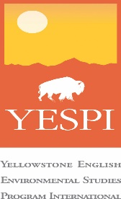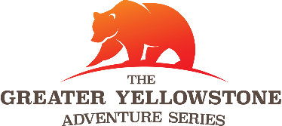

Frequently Asked Questions
Những câu hỏi thường gặp

How will you ensure the safety of the students?
Bạn sẽ đảm bảo sự an toàn của học sinh như thế nào
Our number one priority is student safety. While the students are in the program, there will be a teacher/chaperone to student ratio of 1:4 (one chaperone or teacher for every four students). In addition, all students must purchase travel insurance before joining the program. YESPI is an American company and will also carry an American insurance policy. The 1:4 teacher/chaperone ratio will begin on Day One of the program and continue to the final day of the program including the marathon internship.
Ưu tiên số một của chúng tôi là sự an toàn của sinh viên. Khi các sinh viên đang tham gia chương trình, sẽ có1giáo viên / giám sát với sinh viên tỷ lệ 1: 4 (một người giám sát hoặc giáo viên cho mỗi bốn học sinh). Ngoài ra, tất cả sinh viên phải mua bảo hiểm du lịch trước khi tham gia chương trình. YESPI là một công ty của Mỹ và cũng sẽ có một chính sách bảo hiểm của Mỹ. Tỷ lệ giáo viên / giám sát tỷ lệ 1: 4 sẽ bắt đầu vào Ngày đầu tiên của chương trình và tiếp tục đến ngày cuối cùng của chương trình, bao gồm cả thực tập ma-ra-tông.

Can parents attend the program with their children?
Bố mẹ có thể tham gia chương trình cùng với con của họ?
Parents are encouraged to fly with their children as far as Bozeman Montana. At that time, YESPI will take over and the parents will be given a suggested itinerary of things to do in the Montana region while the students are in the program. The parents will be invited to attend certain programs such as the ISP Presentation of the students.
Cha mẹ được khuyến khích đi cùng con cái của họ đến Bozeman Montana. Vào thời điểm đó, YESPI sẽ tiếp quản và các bâc cha mẹ sẽ được đưa ra một hành trình gợi ý về những

điều cần làm ở khu vực Montana trong khi sinh viên cũng đang trong chương trình. Các bậc phụ huynh sẽ được mời tham dự các chương trình nhất định như thuyết trình Dự án Nghiên cứu Độc lập của sinh viên

Who will be in the program?
Ai sẽ ở trong chương trình?
YESPI is marketing its programs to high school students in China, Vietnam, and America. The goal is to have an inclusive, international, and unique mix of students for all its programs.
YESPI đang tiếp thị các chương trình cho học sinh trung học tại Trung Quốc, Việt Nam và Mỹ. Mục tiêu là để có một sự kết hợp toàn diện, quốc tế và độc đáo của sinh viên cho tất cả các chương trình của nó.

What is the minimum English ability required to take part in the program?
Khả năng tiếng Anh tối thiểu cần thiết để tham gia vào chương trình là gì?
The students must have an ability to communicate in English. This program is NOT an ‘English learning camp.’ The students should be able to use English for all learning activities. Any student who is in an International School will qualify. We do not require a TOEFL score to take part.
Học sinh phải có khả năng giao tiếp bằng tiếng Anh. Chương trình này không phải là một 'trại học tiếng Anh'. Sinh viên nên có khả năng sử dụng tiếng Anh cho tất cả các hoạt động học tập. Bất kỳ học sinh nào trong Trường Quốc tế sẽ hội đủ điều kiện. Chúng tôi không yêu cầu điểm TOEFL để tham gia

What will the students do for the marathon internship?
Sinh viên sẽ làm gì khi thực tập ma-ra- tông?
The marathon internship involves working with the Greater Yellowstone Adventure Series (GYAS) races. This is a six race series and July 21/22 is the double marathon weekend. The students will work as volunteers on ALL aspects of hosting and successfully managing both marathons. The GYAS will provide a letter to each volunteer noting their community service efforts and the hours they worked.
Thực tập ma-ra-tông liên quan đến việc làm việc với các cuộc đua Grand Greystone Adventure Series (GYAS). Đây là một loạt sáu cuộc đua và ngày 21/22 là ngày cuối tuần chạy ma-

ra-tông. Các sinh viên sẽ làm việc như là tình nguyện viên trên tất cả các khía cạnh của lưu trữ và quản lý thành công cả hai cuộc đua ma-ra-tông. GYAS sẽ cung cấp một chứng nhận cho mỗi tình nguyện viên ghi nhận nỗ lực phục vụ cộng đồng của họ và những giờ họ đã làm việc.

What is YESPI responsible for on the program?
Trách nhiệm của YESPI cho chương trình là gì?
YESPI will take care of all the issues involved with the program from airport pick up on Day One to airport drop off on the final day. These responsibilities include:
YESPI sẽ chăm sóc tất cả các vấn đề liên quan đến chương trình từ đưa đón ở sân bay từ ngày thứ nhất đến ngày cuối cùng. Những trách nhiệm này bao gồm:
- All lodging and transportation within the Yellowstone
- Tất cả chỗ ở và di chuyển trong phạm vi của Yellostone
- All meals for each day of the program with the exception of snacks
- Tất cả các bữa ăn dành cho mỗi ngày ngoại trừ đồ ăn nhẹ
- All recreation fees as detailed in the agenda
- Tất cả các khoản chi phí vui chơi giải trí được nêu cụ thể trong chương trình
- All tuition and education fees with the exception of the purchase of academic credit from Montana Tech
- Tất cả học phí và chị phí giáo dục trừ trường hợp mua tín chỉ học thuật của Viện công nghệ Montana
- A teacher/chaperone to student ratio of 1:4
- Một giáo viên/ giám sát với sinh viên tỷ lệ 1:4

What are the families responsible for on the program?
Trách nhiệm của gia đình cho chương trình là gì?
The families are responsible for the following:
Gia đình chịu những trách nhiệm sau đây:
- International airfare from their home to Bozeman Montana (BZN) and return
- Vé máy bay quốc tế từ nhà đến Bozeman Montana(BZN) và chiều ngược lại
- Applying for and obtaining a US tourist visa to enter the United States. YESPI will write an invitation letter for the US Consulate.
- Nộp đơn và xin thị thực du lịch Mỹ để vào Hoa Kỳ. YESPI sẽ viết thư mời cho Lãnh sự quán Hoa Kỳ.
- Purchase of travel insurance to cover all possible emergencies of the student while he or she is in the program

- Mua bảo hiểm du lịch bao gồm tất cả các trường hợp khẩn cấp có thể xảy ra trong khi họ đang tham gia chương trình

- Provide the student with enough personal spending money to purchase gifts, buy snacks, and other souvenirs.
- Cung cấp cho học sinh đủ tiền chi tiêu cá nhân để mua quà, mua đồ ăn nhẹ và các đồ lưu niệm khác.

How much are the program fees and how do families pay?
Phí của chương trình là bao nhiêu và gia đình sẽ chi trả như thế nào?
The wholesale tuition price for the 12-day program is US$2,500 per person. The price for the marathon internship is $500 per person.
Giá trọn gói chương trình trong 12 ngày là 2.500 USD / người. Giá thực tập ma-ra-tông là 500 USD / người.
YESPI is an American company so it will issue an American company invoice to all participants in the program. The program fees should be wired to the USA accounts of YESPI in US Dollars. Wiring instructions will be provided.
YESPI là một công ty của Mỹ vì vậy nó sẽ phát hành hoá đơn của công ty Mỹ cho tất cả những người tham gia chương trình. Phí chương trình phải được nối với tài khoản YESPI của Hoa Kỳ bằng Đô la Mỹ. Các hướng dẫn sẽ được cung cấp.
The tuition fees for the university academic credit is in addition to YESPI’s program fees. The credits will be issued by Montana Tech for the ISP and payment must be made directly to the university. Based upon 2017 tuition rates, the cost for two credits is $1,933.
Học phí tín chỉ học tập của trường đại học được cộng thêm phí chương trình của YESPI. Các khoản tín dụng sẽ doViện Công nghệ Montana cấp cho Dự án Nghiên cứu Độc lập và phải thanh toán trực tiếp cho trường đại học. Căn cứ theo mức học phí năm 2017, chi phí cho hai tín chỉ là 1.933 đô la.

How do we reserve a spot for our child?
Làm thế nào để đặt trước một chỗ cho con chúng tôi?
To reserve a spot and guarantee entry into the program, families must pay a deposit of US$750 by March 31, 2018.
Để đặt chỗ và bảo đảm nhập cảnh vào chương trình, gia đình phải nộp một khoản đặt cọc 750 đô la Mỹ vào ngày 31 tháng 3 năm 2018

For more information on this summer camp program or to sign up and reserve a spot, contact the YESPI team
today by phone, email, or WeChat. Also visit our website at www.yespi.net
Để biết thêm thông tin về chương trình trại hè này hoặc đăng ký và ddặt trước một chỗ, hãy liên hệ với đội ngũ YESPI qua điện thoại, email hoặc WeChat. Ngoài ra, hãy truy cập trang web của chúng tôi tại www.yespi.net
The YESPI team is happy to speak with any schools, agencies, parents groups, or individual parents about the Yellowstone Program including providing a formal presentation at your school or institution.
Đội ngũ YESPI rất vui khi được thảo luận với bất kỳ trường học, cơ quan, nhóm phụ huynh, hoặc cha mẹ cá nhân nào về Chương trình Yellowstone bao gồm việc cung cấp một bài thuyết trình chính thức tại trường học hoặc cơ quan của bạn.

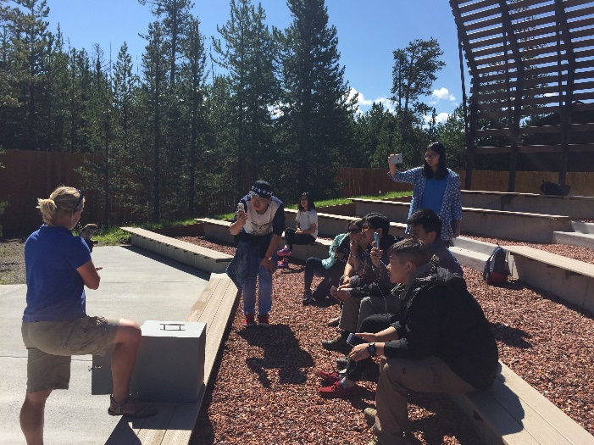

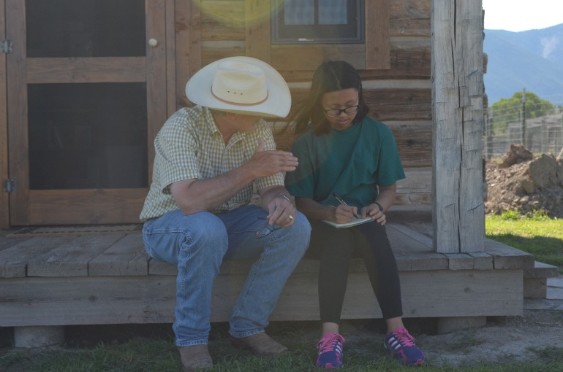

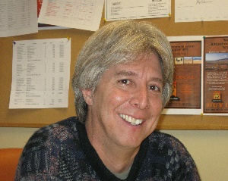
Sam Korsmoe (English and Vietnamese language)
Tel: (86) 138-1814-7492
Email: sam@yespi.net
WeChat ID: Sam_Korsmoe

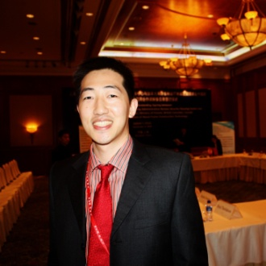
Francis Huang (English and Mandarin language)
Tel: (86) 139-0197-1151
Email: franciszhuang@gmail.com
WeChat ID: francishuang

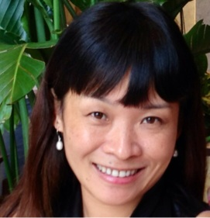
Sally Liang (Shanghainese, Mandarin, and English language)
Tel: (86) 139-1796-2264
Email: 2282851001@qq.com
WeChat ID: scallion_liang

